*Wskazówki dotyczące dbania o ład i porządek w sali przedszkolnej i domowym otoczeniu:*

Dziecko będzie mogło bardziej się skupić w uporządkowanym otoczeniu zatem **wyznaczmy w naszych salach (pokojach)kącik do zabaw** popołudniowych, ale niech każda rzecz ma swoje ściśle określone miejsce. Uczymy dzieci odkładania danej rzeczy zawsze w to samo miejsce z której ją wzięło.

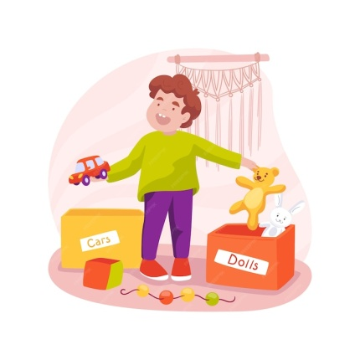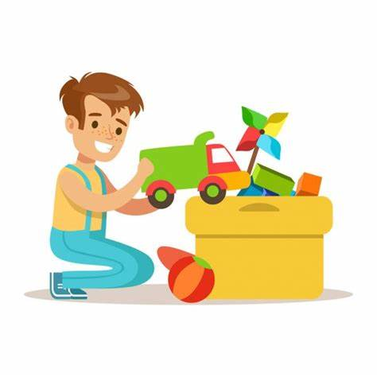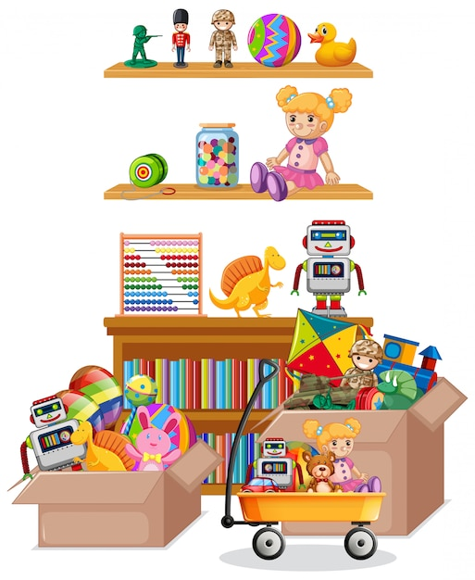. **Każda rzecz powinna mieć swoje miejsce** i po skończonej zabawie być odkładana na półkę . Swobodny dostęp do zabawek i książek pomaga dzieciom w samodzielnym wybieraniu rzeczy, które aktualnie są im potrzebne.

Im bardziej zorganizowana przestrzeń tym dzieciom będzie łatwiej się poruszać w tym otoczeniu. Warto **posegregować klocki** i zostawić do zabawy dwa rodzaje i co jakiś czas wymieniać na inne. To samo robimy z innymi rzeczami np. gry planszówki na jednej półce , puzzle na drugiej półce, jeszcze na innej zabawki manipulacyjne, koordynacyjne. Nadmiar zabawek może działać na dziecko negatywnie(problemy z koncentracją, rozdrażnienie, brak chęci do twórczej zabawy), więc **to zadanie należy do nas dorosłych zorganizujmy dzieciom taką przestrzeń, aby samodzielnie było w stanie o nią zadbać.**

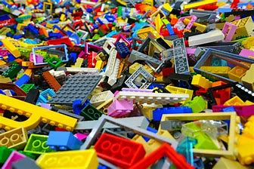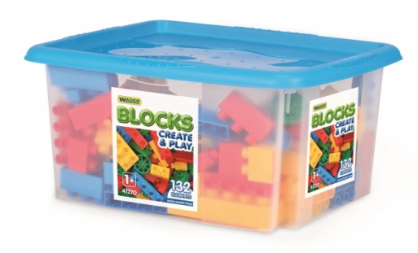

Trzeba pamiętać o **zasadzie dostępności,** niech zabawki znajdują się w miejscu dostępnym dla dziecka (nie za wysoko) by mogło samo odłożyć je na półkę.

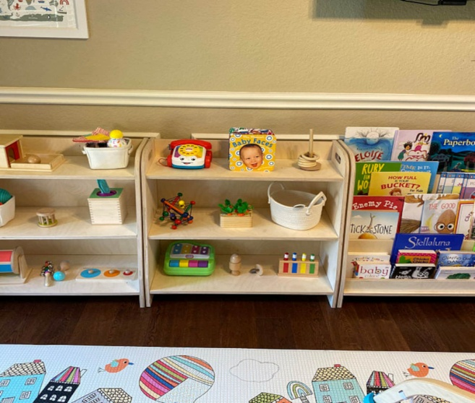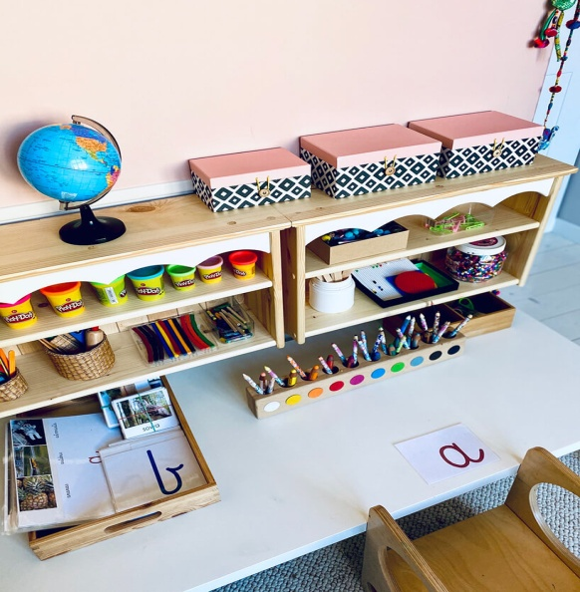

Umiłowanie ładu, porządku i harmonii jest ważnym elementem wychowania . Wskazanie schematów działania, zwrócenie dziecku uwagi na zależności przyczynowo-skutkowe pozwalają w naturalny sposób wyrobić u niego pewne nawyki. Pomocne mogą okazać się sytuacje, kiedy Twoja pociecha nie może czegoś znaleźć albo jakiś przedmiot zniszczył się, ponieważ był rzucony gdzieś w kąt zamiast odłożony na miejsce. Warto wtedy spokojnie wytłumaczyć kilkulatkowi, jak to działa. Podobnie w przypadku zniszczonych przez nieuwagę zabawek. Nie chodzi o to, aby piętnować dziecko czy być ciągle narzekającym rodzicem, ale o rzeczową i wyjaśniającą rozmowę o tym, że sprzątanie zwyczajnie się opłaca!

1. Dobrze byłoby wyznaczyć dziecku **odpowiednią ilość czasu na zabawę** i np. 10 min przed kończącym się czasem powiedzieć, że czas na zabawę już niedługo się kończy i trzeba zacząć sprzątać, fajnie wtedy włączyć spokojną muzykę (zawsze ten sam utwór, żeby dziecko kojarzyło muzykę z tymi czynnościami).

